REQ_Login_1: Pole login powinno się pojawić, gdy w przeglądarce wpiszemy adres: [*http://localhost:4200/login*](http://localhost:4200/login)

REQ_Login_2: Login powinien wyglądać jak na obrazku: 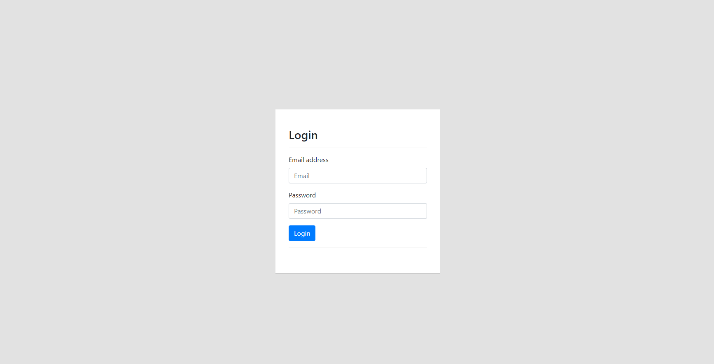 REQ_Login_3: Input – Email address powinien przyjmować email I nie pozwalać wpisać innego napisu

REQ_Login_4: Haslo powinno nie być widoczne dla użytkownika (kropki zamiast znakow)

REQ_Login_5: Przycisk Login powinien przenieść nas do glownego widoku, gdy użytkownik na niego kliknie

REQ_Login_6: Przycisk Login powinien nic nie zrobić gdy dane logowania sa bledne. Napis: „Bledny Mail lub Haslo” powinien się wyswietlic gdzies na stronie poniżej przycisku logowania